**每日市场研报**

**2024年2月21日星期三**



**消息回顾**

* 【欧洲央行数据显示，截至2023年底，欧元区的谈判薪资增长4.5%，与上一季度创下的4.7%的纪录相比有所下降，缓解了薪资上涨可能使通胀持续高于目标的担忧。】
* 【英国央行行长贝利表示，通胀不需要降至2%的目标水平，政策制定者就会支持降息。他还暗示，投资者预期英国央行今年将调整政策是正确的。】
* 【澳洲联储发布2月会议纪要显示，鉴于经济前景存在相当大的不确定性，且通胀成本居高不下，不排除进一步加息的可能性是合适的。该行2月曾考虑再加息25个基点，但最终决定维持利率不变。】
* 【美国1月大企业联合会领先指标环比降0.4%，预期降0.3%，前值由降0.1%修正至降0.2%。】
* **今日关注**
* 19:00 英国2月CBI工业订单差值
* 21:00 美联储博斯蒂克出席活动致辞
* 次日02:00 美联储理事鲍曼参加讨论
* 次日03:00 美联储公布货币政策会议纪要
* 次日05:30 美国至2月16日当周API原油库存

截至2月21日（周三），美国三大股指全线收跌，道指跌0.17%报38563.8点，标普500指数跌0.6%报4975.51点，纳指跌0.92%报15630.78点，LME期铜涨1.14%报8531美元/吨，COMEX黄金期货涨0.33%报2036美元/盎司，COMEX白银期货涨0.04%报23.045美元/盎司。ICE5月原糖期货合约收盘跌1.4%，结算价22.75美分/磅。ICE5月期棉跌2.9%，结算价报91.69美分/磅。

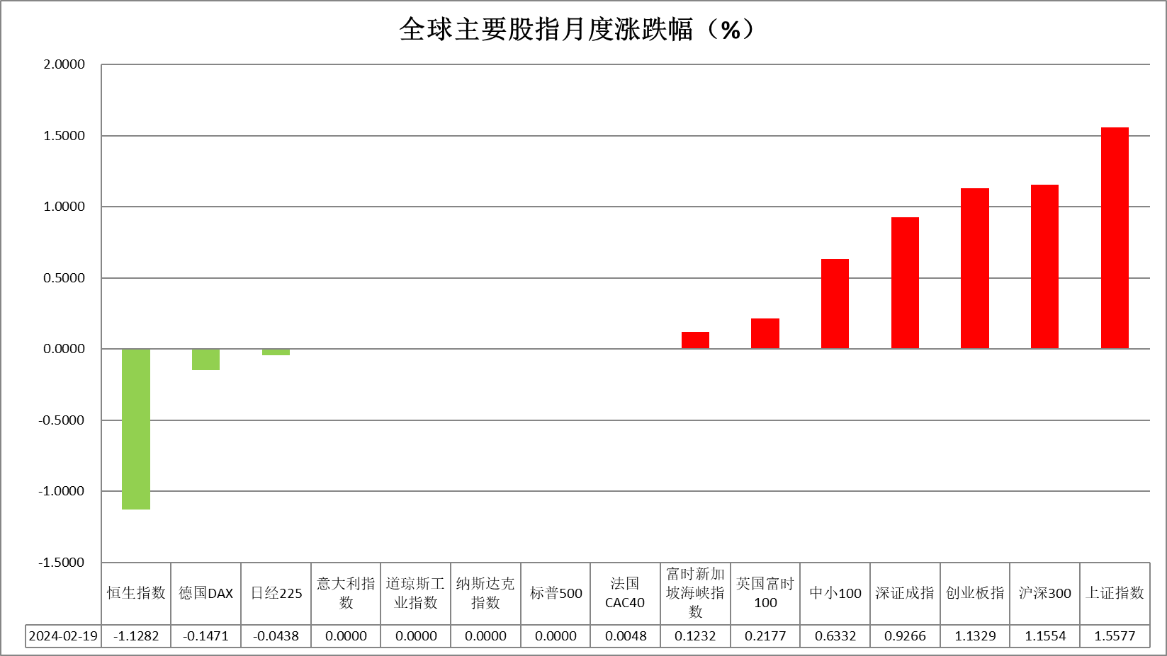

图表1全球股指收盘走势图

* **欧元/美元**

截至周二美元指数跌0.02%报104.25，非美货币多数上涨，欧元兑美元涨0.02%报1.0779，英镑兑美元跌0.06%报1.2597，澳元兑美元涨0.09%报0.6540，美元兑日元跌0.04%报150.14。近期公布的美国经济数据显示当前通胀水平仍旧顽固，核心通胀更是在薪资增速的支撑下不减反增，外加数位美联储官员于公开演讲中释放鹰派信号，市场普遍下调美联储5月前降息的概率。往后看，短期内市场对降息节点预期的推迟或抬高整体利率预期，同时非美国家经济普遍走弱，美元指数或持续得到一定支撑。

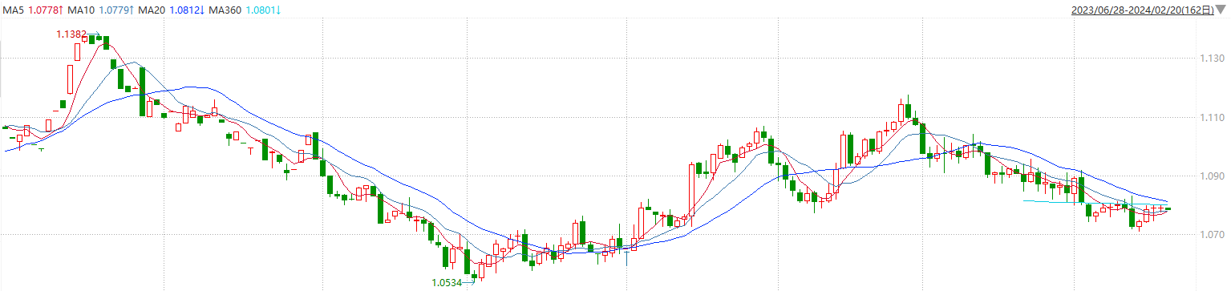

图表2欧元兑美元主力合约走势图

**全球商品**

* **S&P500**

2月19日周一为美国“华盛顿诞辰纪念日”（也称总统日），美国纽交所因总统日休市一日。截至2月17日，标普500指数收跌0.48%至5005.57点；迷你标普500主力合约收涨0.71%至5014.5点。策略上，逢低试多。详细支撑阻力位请见图表4。

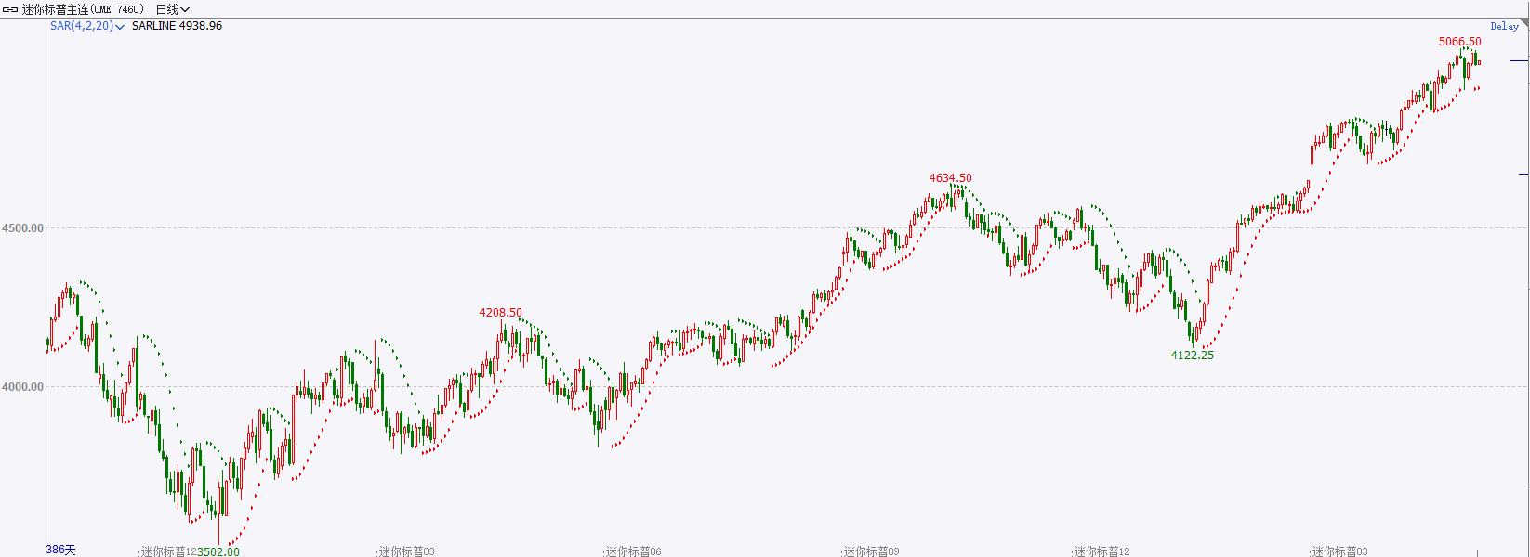

* **富时中国A50**

截至2月19日，富时中国A50指数收涨0.82%至11674.70点；新交所富时A50期指主力合约收跌0.93%至11600点。1月金融数据实现开门红，在去年高基数的基础上，结构上亦有一定改善；此外央行续作5000亿MLF，Q4贷款加权平均利率回落至4%以下，总体利好风险偏好的回升。策略上，中长线逢低试多。详细支撑阻力位请见图表4。

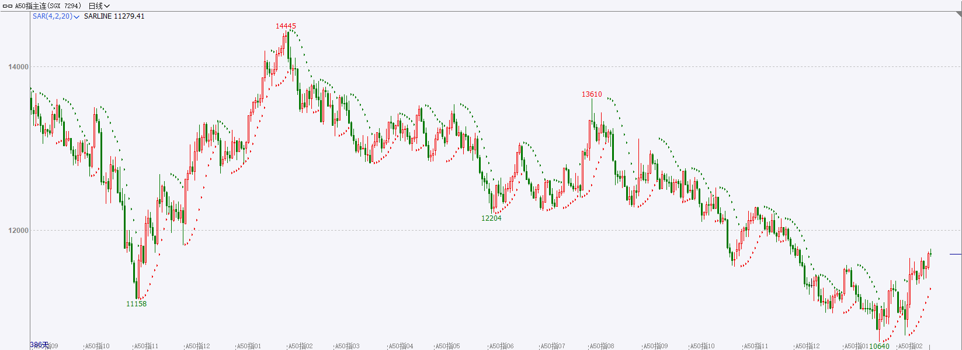

* **铜**

隔夜美元指数震荡偏弱，交投于104.25。因“总统日”假期，美国国债市场休市。

库存方面：截至2月19日，LME铜库存为128300吨，环比-2375吨。2月8日当周，上海期货交易所阴极铜库存为86520吨，周环比+17743吨。

外盘持仓方面：根据CFTC公布的最新数据显示，截止至2月13日当周，非商业多头持仓78229手，空头为110926手，净空持仓为32697手，较上周净空增加18987手。

隔夜COMEX铜震荡走弱，其中2403合约报收3.813美元/磅，涨跌幅-0.68%。国际方面，继英国和日本陷入技术性衰退后，德国央行亦宣布德国经济可能也将陷入技术性衰退。国内方面，要把握形势、鼓足干劲，积极出台有利于提振信心和预期的政策措施。在党和国家工作大局中找准定位、明确方向，确保监管工作最终效果符合党中央决策意图。积极开展正面引导，坚定发出中国经济光明论的监管强音。基本面上，TC指数止跌走稳，矿端供给偏紧局面逐步缓解，现货供给方面12月表观消费较11月小幅下滑。需求方面，国内宏观预期向好，实际需求在淡季仍较弱，期待后续逐步回暖。库存方面，国内库存受假期影响库存积累明显。LME库存去化较明显，海外需求逐步转好。操作上，建议COMEX铜2403合约轻仓逢低短多交易，注意交易节奏及风险控制。

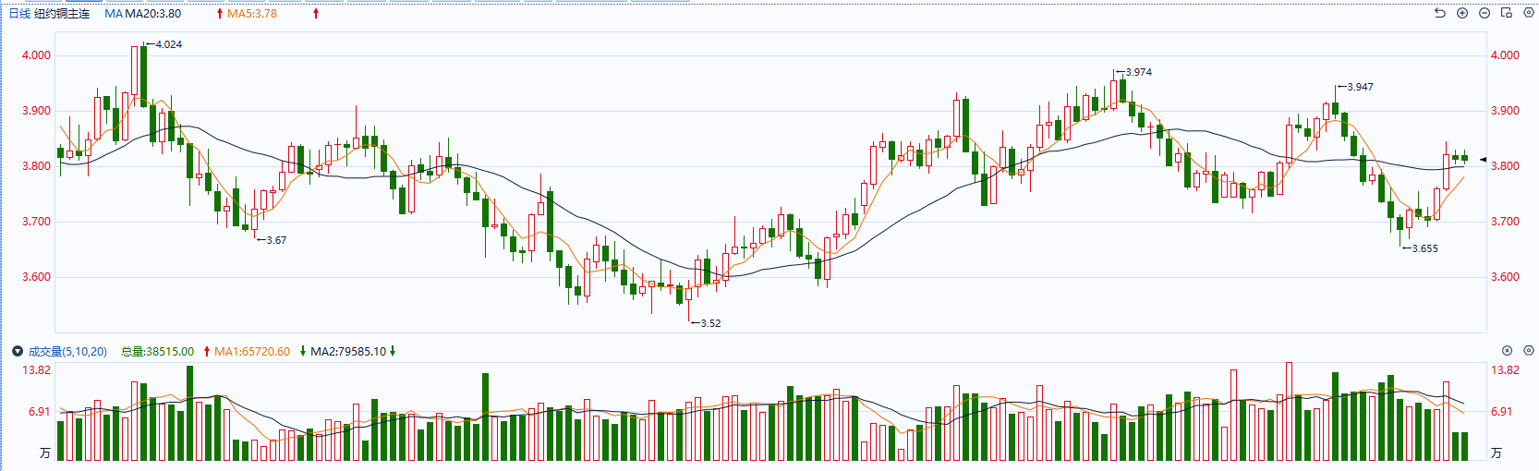

图表5COMEX铜日线走势图

* **黄金**

消息面：近期公布的美国经济数据显示当前通胀水平仍旧顽固，核心通胀更是在薪资增速的支撑下不减反增，外加数位美联储官员于公开演讲中释放鹰派信号，市场普遍下调美联储5月前降息的概率。

外盘持仓方面：截至2月16日，SPDR Gold Trust黄金ETF持仓量为837.89吨，较上一交易日减少0.58吨。

往后看，短期内市场对降息节点预期的推迟或抬高整体利率预期，美元指数及美债收益率或持续得到一定支撑，贵金属价格或相对承压。操作上建议，日内轻仓做空，请投资者注意风险控制。

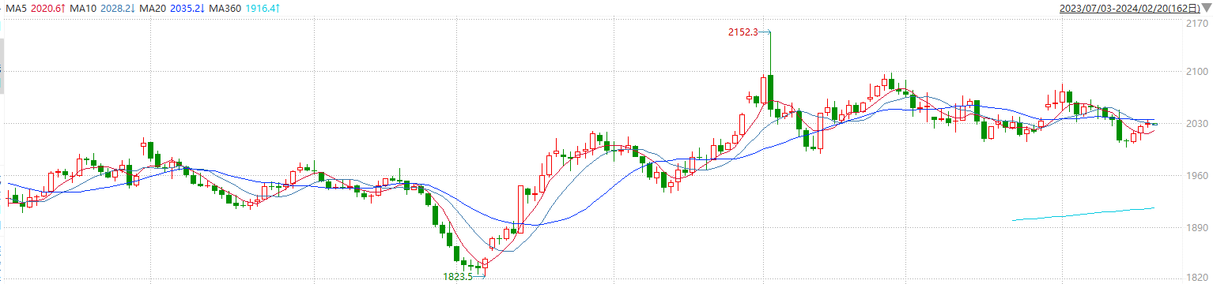

图表6COMEX黄金日线走势图

* **原油**

　　周二，美国再次否决了联合国安理会关于以色列-哈马斯战争的决议草案，阻止了要求立即人道主义停火的要求。联合国警告称，以色列对加沙的入侵“可能导致大屠杀”。

　　胡塞武装继续袭击红海和曼德海峡的航道，以声援处于严重人道主义危机中的巴勒斯坦人民。自去年10月份以色列和哈马斯爆发冲突以来，加沙已经有近三万平民死亡，其中四分之三为妇女儿童。自上周五以来，至少有四艘船只遭到无人机和导弹袭击。其中一艘悬挂伯利兹国旗、英国注册的货船有沉没的危险。

　　尽管地缘政治冲突加剧，但是原油期货依然下跌，表明原油市场投资者更为担心的是全球需求疲软。代表美国等发达消费国的国际能源署(IEA)上周调低了2024年原油需求增长预测，比产油国组织欧佩克预测的增长预期低了近100万桶/日。

　　IEA预计今年全球原油需求将增长122万桶/日，而欧佩克预测增长225万桶/日。IEA预测全球原油需求将在2030年达峰，欧佩克预计未来二十年原油需求持续增长。

　　总部位于堪萨斯州的海龟资本顾问公司（TCA）高级投资组合经理罗伯·塔摩尔表示，交易员关注的下一件事是欧佩克联盟在下一次产量政策会议上决定做什么。

　　欧佩克联盟计划在3月初开会，决定是否将自愿减产延长至第二季度。今年1月，欧佩克第二大产油国伊拉克的产量超过了其配额。

纽约商品期货交易所（NYMEX）的西德克萨斯中质原油（WTI）4月合约较上一交易日下跌1.30美元或1.4%，报77.04美元/桶，短期呈现宽幅震荡走势。支撑位：76.2；压力位：78.6。

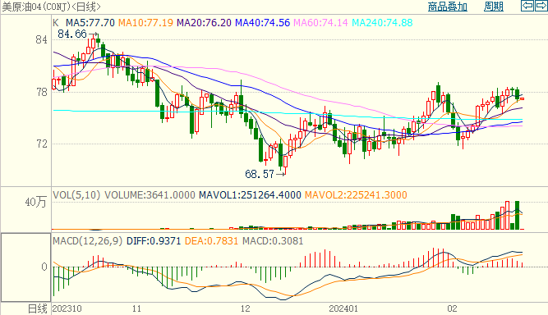

* **ICE原糖**

洲际期货交易所（ICE）原糖期货周二收跌，此前触及一个月最低，最大产糖国巴西产量增长仍强劲。交投最活跃的ICE 5月原糖期货合约收盘收跌0.33美分或1.40%，结算价每磅22.75美分。操作上，建议5月 ICE 原糖短期偏空思路对待。

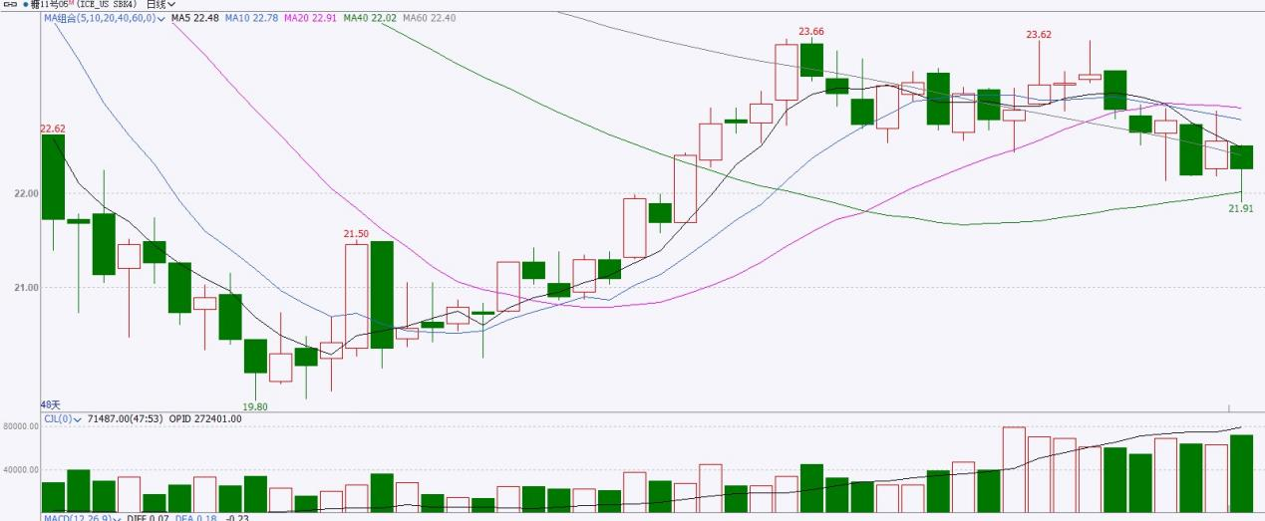

图表8ICE原糖期货主力合约日走势图及支撑位、阻力位

* **ICE棉花**

洲际交易所(ICE)棉花期货周二收跌，至一周最低水平，因市场对于超买的基调进行修正，同时其他商品走弱拖累市场。交投最活跃的ICE 5月期棉收跌2.73美分或2.90%，结算价报91.69美分/磅。操作上，建议5月 ICE 期棉短期暂且观望为宜。

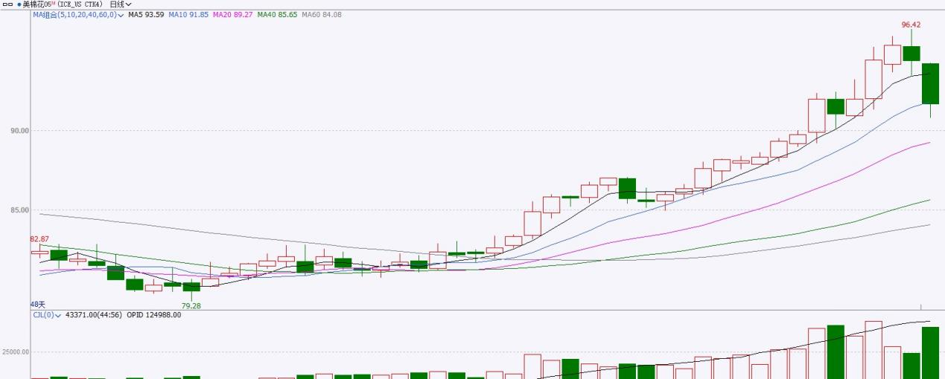

图表9ICE棉花期货主力合约日走势图及支撑位、阻力位

**免责声明**

此报告由瑞达国际所编制。本报告采用之资料及意见均相信可靠及准确，但本公司并不对各分析或有关资料之可靠性及准确性作出全面性保证。本报告只供客户或读者作参考之用，客户或读者不应完全依靠本报告内容作为投资准则。

本报告之资料及意见如有任何更改，恕不另行通知。本报告并非及并无意图构成任何作价或招揽进行买卖本报告提及的商品。本公司不会对任何因依靠本报告作出任何买卖而引致之任何损失承担任何责任。



24小时客服电话：00852-25342000/86-13603059885

24小时传真电话：00852-25632368

客服邮箱：[cs@ruida-int.com](mailto:cs@ruida-int.com)

客服QQ：203195058/2938472186

网址：[www.ruida-int.com](http://www.ruida-int.com)

地址: 香港湾仔菲林明道8号大同大厦17楼05-06室